ĐỀ THI THAM KHẢO  ĐỀ 1 – TTH1  (Đề thi có 04 trang) | ĐỀ ÔN TẬP KIỂM TRA GIỮA HỌC KÌ I  Môn thi: VẬT LÍ KHỐI 10  Thời gian làm bài: 50 phút không kể thời gian phát đề

HƯỚNG DẪN GIẢI

PHẦN I. Câu trắc nhiệm nhiều phương án lựa chọn (4,5 điểm).
Thí sinh trả lời từ câu 1 đến câu 18. Mỗi câu hỏi thí sinh chỉ chọn một phương án.
Câu 1. Galilei sử dụng phương pháp nào để nghiên cứu Vật lí?
A. Phương pháp quan sát và suy luận. B. Phương pháp mô hình.
C. Phương pháp thống kê. D. Phương pháp thực nghiệm.
Hướng dẫn:
Galilei sử dụng phương pháp thực nghiệm để nghiên cứu vật lý.
Câu 2. Trong giờ thực hành vật lý, học sinh viết kết quả đo tốc độ trung bình của viên bi là v = 2 ± 0,1 (m/s). Giá trị trung bình của tốc độ v là
A. 1,9 m/s B. 2,0 m/s C. 2,1 m/s. D. 2 ± 0,1 (m/s).
Hướng dẫn:
Ta có: $v=\overline{v}±∆v$ = 2 ± 0,1 nên tốc độ trung bình là 2,0 m/s
Câu 3. Từ nhà, bạn Lan giúp mẹ đi mua đồ ở siêu thị ngay ngã tư cách nhà 800 mét, nhưng do thấy xe sắp hết xăng nên đến ngã tư bạn rẽ phải đi thẳng đổ xăng cách đó 600 mét, rồi mới quay về siêu thị. Độ lớn độ dịch chuyển của bạn trong quá trình di chuyển trên là
A. 800 m B. 1000 m C. 1400 m D. 2000 m
Hướng dẫn:
Độ dịch chuyển là vecto nối từ điểm đầu đến điểm cuối của chuyển động. Ở đây là từ nhà đến siêu thị bằng 800m theo chiều dương.
Câu 4. Người ta thường dùng quãng đường đi được trong cùng một đơn vị thời gian để xác định độ nhanh, chậm của chuyển động. Đại lượng này gọi là
A. tốc độ trung bình. B. tốc độ tức thời. C. vận tốc tức thời. D. vận tốc trung bình.
Hướng dẫn:
Tốc độ trung bình bằng quãng đường đi được trong một đơn vị thời gian.
Câu 5. Khi thực hành đo tốc độ trung bình của chuyển động thẳng một học sinh thực hiện như sau: Nối hai cổng quang điện E, F với hai ổ cắm A, B ở mặt sau đồng hồ đo thời gian. Đặt MODE ở Bật công tắc để nam châm điện và đồng hồ hiện số hoạt động. Việc nối và đặt MODE ở A $↔$ B như trên để khi viên bi chuyển động qua A,B đồng hồ sẽ
A. ngắt tính giờ tại hai cổng đó. B. bật tính giờ tại hai cổng đó.
C. bật tính giờ tại A và ngắt tính giờ tại B. D. bật tính giờ tại B và ngắt tính giờ tại A.
Hướng dẫn:
Thời gian tính cho viên bi chạy từ A đến B. Tức đồng hồ bật tính giờ từ A và ngắt tình giờ tại B.
Câu 6. Một vật chuyển động thẳng đều theo chiều dương của trục tọa độ. Đồ thị độ dịch chuyển – thời gian có độ dốc là 4 (m/s) và nếu vật bắt đầu từ vị trí $d_{0} = -10$ m, phương trình chuyển động của vật là
A. d = 4t + 10 (m). B. d = 4t – 10 (m). C. d = - 4t + 10 (m). D. d = - 4t - 10 (m).
Hướng dẫn:
Ta có: d = d₀ + v.t = -10 + 4.t (m)
Câu 7. Một oto đang chuyển động thẳng trên đường (chọn làm chiều dương của trục tọa độ), thì bác tài thấy phía trước có chướng ngại vật nên đạp phanh cho xe chuyển động chậm dần. Trong quá trình đó
A. vectơ gia tốc và vectơ vận tốc cùng hướng theo chiều dương.
B. vectơ gia tốc và vectơ vận tốc cùng hướng theo chiều âm.
C. vectơ gia tốc hướng theo chiều dương và vectơ vận tốc hướng theo chiều âm.
D. vectơ gia tốc hướng theo chiều âm và vectơ vận tốc hướng theo chiều dương.
Hướng dẫn:
Xe chuyển động chậm dần theo chiều dương, nên vận tốc dương, gia tốc ngược chiều vận tốc.
Câu 8. Phương trình vận tốc của một vật chuyển động thẳng biến đổi đều dọc theo trục Ox trong trường hợp không vận tốc đầu là
A. v = a/t. B. v = at. C. v = x₀ + at. D. v = v₀ + a/t.
Hướng dẫn:
Ta có: v = v₀ + at. Nhưng v₀ = 0.
Câu 9. Dụng cụ nào sau đây không có trong bộ thí nghiệm đo gia tốc rơi tự do?
A. Công tắc kép. B. Cổng quang điện.
C. Cân điện tử. D. Máng đứng, có gắn dây dọi.

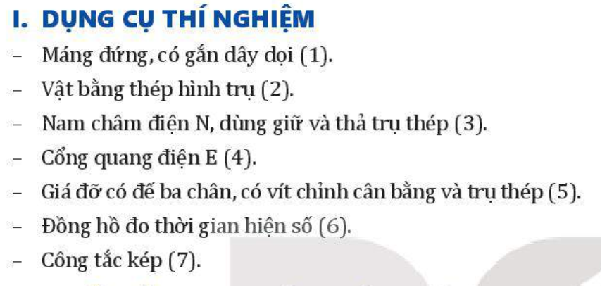
Câu 10. Quỹ đạo chuyển động của vật ném ngang là một
A. đường tròn. B. đường thẳng. C. đường xoáy ốc. D. nhánh parabol.
Câu 11. Nếu thấy có người bị điện giật chúng ta không được
A. tự ý ngắt nguồn điện đang giật người đó. B. dùng cụ cách điện tách người đó ra khỏi dòng điện.
C. chạy đi gọi người khác tới giúp cứu chữa. D. dùng tay để kéo nhanh người đó ra khỏi dòng điện.
Tài liệu được chia sẻ bởi Website VnTeach.Com
https://www.vnteach.com
Hướng dẫn:
Không được dùng tay để kéo nhanh người đó ra khỏi dòng điện.
Câu 12. Đơn vị nào sau đây không phải đơn vị của vận tốc?
A. mm/h B. km/h C. m/s² D. cm/s
Hướng dẫn:
m/s² là đơn vị gia tốc, không phải đơn vị vận tốc. Đơn vị vận tốc là đơn vị chiều dài/ thời gian.
Câu 13. Từ độ cao 45 m một vật được thả rơi tự do. Lấy g = 10 m/s². Thời gian rơi và vận tốc của vật ngay trước khi chạm đất là
A. 3 (s); 30 (m/s) B. 3 (s); 20 (m/s) C. 2 (s); 30 (m/s) D. 2 (s); 20 (m/s)
Hướng dẫn:
Thời gian rơi: $t=\sqrt{\frac{2.h}{g}}=3 (s)$ Vận tốc trước chạm đất v = g.t = 10.3 = 30 (m/s)
Câu 14. Một vật chuyển động thẳng đều với phương trình d = 20 - 10.t (d tính bằng mét và t tính bằng giây). Gốc thời gian là lúc xuất phát. Tại thời điểm ban đầu vật xuất phát cách gốc
A. 20 m về phần dương của trục tọa độ, chuyển động theo chiều dương.
B. 20 m về phần dương của trục tọa độ, chuyển động theo chiều âm.
C. 10 m về phần âm của trục tọa độ, chuyển động theo chiều dương.
D. 10 m về phần âm của trục tọa độ, chuyển động theo chiều âm.
Hướng dẫn:
d₀ = 20 m và V = -10 m/s.
Câu 15. Một người lái cano dự định qua sông vuông góc với bờ, với vận tốc cano tự chuyển động 8 m/s khi nước yên lặng. Nhưng vì nước chảy xuôi dòng với vận tốc khá lớn là 6 m/s, nên cano bị đẩy sang sông lệch đi không đến bờ bên kia theo phương vuông góc với bờ được. Biết sông rộng 400 m. Cano bị đẩy lệch theo hướng xuôi dòng và thời gian sang sông là
A. 300 m; 40 s. B. 500 m; 50 s. C. 300 m; 50 s. D. 500 m; 40 s.
Hướng dẫn:
Do các chuyển động là độc lập nhau nên thời gian qua sông là:
t = s/v = R/v_{cn} = 400/8 = 50 (s)
Độ dịch chuyển theo hướng xuôi dòng d_{x} = v_{n}.t = 6.50 = 300 (m)
Câu 16. Đồ thị nào sau đây không mô tả đúng quy luật của chuyển động thẳng đều?
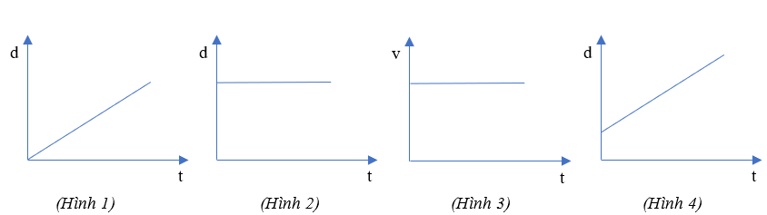

A. Hình 1. B. Hình 4. C. Hình 3. D. Hình 2.
Hướng dẫn:
Hình 2 mô tả vật đứng yên, không chuyển động.
Câu 17. Đại lượng đặc trưng cho sự thay đổi nhanh hay chậm của vận tốc được gọi là
A. độ dịch chuyển. B. độ biến thiên vận tốc. C. gia tốc. D. tốc độ.
Câu 18. Chuyển động của vật nào dưới đây sẽ được coi là rơi tự do nếu được thả rơi?
A. Một viên sỏi rơi từ tầng hai xuống. B. Một chiếc lá rụng từ trên cành xuống.
C. Một phi công nhảy dù khi đến sát mặt đất. D. Một chiếc khăn voan rơi từ ban công xuống.
Hướng dẫn:
Các vật được xem như rơi tự do nếu sức cản không đáng kể so với trọng lực.

Phần II. Câu trắc nghiệm đúng sai (4 điểm)
Thí sinh trả lời từ câu 1 đến câu 4. Trong mỗi ý a), b), c), d) ở mỗi câu, thí sinh chọn đúng hoặc sai.
Câu 1: Xe máy A chuyển động trên trục Ox với phương trình dộ dịch chuyển là d = 40 - 20t (km). Biết gốc thời gian được chọn lúc xuất phát và thời gian tính bằng giờ.

 | Nội dung | Đúng | Sai
a | Thời điểm ban đầu xe đã cách gốc tọa độ 0 đoạn 40 km về phần dương trục tọa độ. | Đ
b | Vận tốc của xe là 20 km/h. |  | S
c | Thời điểm t = 2 h xe dừng lại vì d = 0 |  | S
d | Tại thời điểm t = 3 h xe cách gốc 20 km ở phần âm trục tọa độ và có vận tốc - 20 km/h. | Đ
Hướng dẫn:
Ta có: d = d₀ + v.t = 40 - 20t (km)
a) d₀ = 40 km
b) v = - 20 km/h
c) Tại t = 2 h thì d = 0 nhưng V = -20 km/h. Xe đang chuyển động qua gốc O.
d) Tại t = 3 h thì d = -20 km và v = - 20km/h.

Câu 2. Một xe gắn máy chuyển động thẳng nhanh dần đều, theo chiều dương của trục Ox. Chọn gốc tọa độ tại vị trí ban đầu, gốc thời gian là lúc có vận tốc v₀ = 1 m/s. Sau thời gian 2 s thì xe đạt vận tốc 5 m/s.
 | Nội dung | Đúng | Sai
a | Véctơ gia tốc của xe hướng theo chiều dương của trục Ox | Đ
b | Độ lớn của gia tốc là 2,5 m/s² |  | S
c | Vận tốc của xe sau thời gian 7 giây tính từ đầu là 15 m/s | Đ
d | Độ dịch chuyển của xe trong 7 giây trên tính theo công thức d = v.t = 105 m |  | S
Hướng dẫn:
Xe chuyển động nhanh dần đều theo chiều dương
a) gia tốc cùng chiều vận tốc, tức chiều dương.
b) ta có: a = (v-v₀)/t = (5-1)/2 = 2 m/s²
c) Sau 7 s thì v = v₀ + a.t = 1 + 2.7 = 15 m/s
d) Sau 7 s thì d = v_{0.}t + a.t²/2 = 1.7 + 2. 7²/2 = 54 m
Câu 3. Một vật được thả rơi tự do tại một điểm có độ cao 80 m so với mặt đất, lấy và bỏ qua sức cản không khí.
 | Nội dung | Đúng | Sai
a | Chuyển động rơi của vật là thẳng đều theo chiều từ trên xuống dưới |  | S
b | Tốc độ của vật sau thời gian 1 giây là 5 m/s |  | S
c | Thời gian rơi của vật là 4 giây. | Đ
d | Quãng đường của vật rơi được trong 1 giây cuối bằng tổng quãng đường vật rơi được trước đó. |  | S
Hướng dẫn:
a) Rơi tự do là nhanh dần đều từ trên xuống.
b) Sau 1 giây v = g.t = 10 m/s
c) Thời gian rơi $t= \sqrt{\frac{2h}{g}}=4 (s)$
d) Quãng đường trong 3 giây đầu là: S₁ = 10.3²/2 = 45 m. Giây cuối đi được 35 m.

Câu 4. Từ độ cao h₀ = 125 m so với mặt đất, người ta ném ngang một vật với vận tốc ban đầu 4 m/s. Coi sức cản không khí không đáng kể. Lấy g = 10 m/s². Gốc tọa độ vị trí ném, gốc thời gian lúc ném vật. Thời gian rơi của vật là
 | Nội dung | Đúng | Sai
a | Vật tham gia đồng thời 2 chuyển động nhanh dần đều theo phương ngang và rơi tự do theo phương thẳng đứng. |  | S
b | Tầm bay xa của vật là 20 mét | Đ
c | Phương trình chuyển động theo phương ngang của vật là d_{x} = 5t². |  | S
d | Khi vật bay qua điểm có độ cao 80 m so với mặt đất, vận tốc tức thời của vật là 30 m/s. |  | S

Hướng dẫn:
a) Thẳng đều theo phương ngang và rơi tự do theo phương thẳng đứng.
b) Thời gian bay là 5 giây. Tầm xa L_{max} = v₀.t_{max} = 20 m/s
c) Theo phương ngang d_{x} = v_{0 .}t = 4.t
d) Vật rơi được 45 m. Thời gian rơi là 3 giây.
- Theo phương thẳng đứng v_{y} = g.t = 30 m/s
- Theo phương ngang v = v₀ 4 m/s
- Vận tốc tức thời là $V= \sqrt{{30}^{2}+4^{2}}=30,3 m/s$

Phần III. Câu trắc nghiệm trả lời ngắn (1,5 điểm).
Thí sinh trả lời từ câu 1 đến câu 6. Mỗi câu trả lời dúng được 0,25 điểm.
Câu 1. Đo tốc độ trung bình của một chuyển động được kết quả quãng đường đi được là s = 20 ± 0,1 (m) và thời gian chuyển động là t = 10 ± 0,1 (s). Sai số tuyệt đối của tốc độ trung bình tính theo đơn vị mét/giây là bao nhiêu?
Đáp án: | 0 | , | 0 | 3

Hướng dẫn:
Ta có: $\overline{v}$ = s/t = 2 m/s và $∆v= \overline{v (}\frac{∆s}{\overline{s}}+\frac{∆t}{\overline{t}})=0,03 m/s$
Câu 2. Đầu năm học, lớp 10A1 được phân công vệ sinh phòng thí nghiệm Vật lý để chuẩn bị cho năm học mới. Trong lúc lau dọn bạn Mai Chi nhìn thấy 1 con nhện nhỏ bò dọc theo cạnh của nắp hộp đừng đồ hình chữ nhật ABCD (có AB = 30 cm và BC = 80 cm). Ban đầu nó xuất phát từ A, bò dần đến B, rồi bò theo cạnh BC đến C, sau đó quay lại I là trung điểm của BC. Mai Chi bấm giờ thì tổng thời gian con nhện đã dùng là 2 phút, nhưng lại không biết tính vận tốc trung bình. Em hãy giúp bạn tính độ lớn vận tốc trung bình ra đơn vị mét/phút nhé.
Đáp án: | 0 | , | 2 | 5

Hướng dẫn:
Độ dịch chuyển $d=\sqrt{{AB}^{2}+{BI}^{2}}=50 cm$ = 0,5 mét
Vận tốc trung bình có độ lớn: v = d/t = 0,25 mét/phút.
Câu 3. Một xe oto chuyển động thẳng trên trục Ox có đồ thị tọa độ, thời gian như hình vẽ. Vận tốc trung bình của xe trong 2 giờ từ thời điểm 2 giờ đến 4 giờ là bao nhiêu km/h?
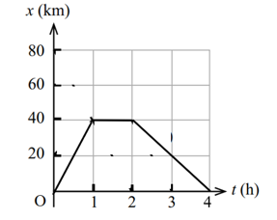
Đáp án: | - | 2 | 0

Hướng dẫn:
Độ dịch chuyển $d= -40 km$
Vận tốc trung bình có độ lớn: v = d/t = - 20 km/h.
Câu 4. Một vật được thả rơi tự do từ độ cao h₀. Lấy g = 9,8 m/s². Biết thời gian rơi là 3 giây. Độ cao h₀ bằng bao nhiêu mét?
Đáp án: | 4 | 4 | , | 1

Hướng dẫn:
Ta có h = g.t²/ 2 = 44,1 mét
Câu 5. Một xe máy chuyển động thẳng nhanh dần đều, với vận tốc ban đầu v₀ ≠ 0. Biết trong thời gian 4 giây đầu xe chạy được 12 mét, trong 4 giây tiếp theo xe chạy được 20 mét. Gia tốc của xe bằng bao nhiêu m/s²?
Đáp án: | 0 | , | 5 | 0

Hướng dẫn:
Trong 4 giây đầu: v₀ .4 + a.4²/ 2 = 12
Trong 8 giây đầu: v₀. 8 + a.8²/2 = 32
Giải hệ được v₀ = 2 m/s và a = 0,50 m/s².
Câu 6. Ném một vật nhỏ theo phương ngang với vận tốc ban đầu là 12,5 m/s, từ độ cao h₀ = 45 m. Lấy g = 10 m/s². Coi sức cản không khí không đáng kể. Tầm bay xa của vật là bao nhiêu mét?
Đáp án: | 3 | 7 | , | 5

Hướng dẫn:
Thời gian bay t_{max} = 3 giây.
Tầm xa: L_{max} = v₀.t = 37,5 mét
Tài liệu được chia sẻ bởi Website VnTeach.Com
https://www.vnteach.com

